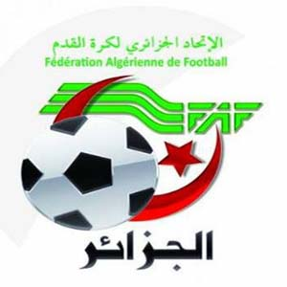
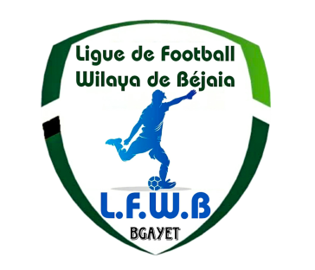
الفيدرالية الجزائرية لكرة القدم
Fédération Algérienne de Football

رابطة كرة القدم لولاية بجاية
Ligue de Football de la Wilaya de Béjaia

DIRECTION DES COMPETITIONS

JEUNES GROUPE « 3 »

PROGRAMMATION MATCHS DE RETARD 18° JOURNEE

VENDREDI 19 MAI 2023

Stades | Rencontres |  | U15 | U17 | U19
TAZMALT | OS Tazmalt | WRB Ouzellaguen | 10 H 00 | 11 H 30 | 13 H 30

**********************************

SOUS TOUTES RESERVES DE CHANGEMENT.


DEPARTEMENT DE L’ORGANISATION DES COMPETITIONS

COUPE DE WILAYA 2022 – 2023
FEU ABDERRAHIM ZOUBIR
FINALES

CATEGORIES U14 - U15 – U17 – U19

VENDREDI 19 MAI 2023

Stades | Rencontres |  | U14 | U15 | U17 | U19
OPOW DE BEJAIA | ES BENI MAOUCHE | MC TIMEZRIT | 10H00
OPOW DE BEJAIA | SRB TAZMALT | RC SEDDOUK |  | 14H30
OPOW DE BEJAIA | SRB TAZMALT | RC SEDDOUK |  |  | 16H00
OPOW DE BEJAIA | OC AKFADOU | JS MELBOU |  |  |  | 18H00

SOUS TOUTES RESERVES DE CHANGEMENT.

